Заведующему кафедры ТЭ Игнатову Александру Николаевичу ignatov.te@gmail.com
Копия: преподавателю Шеплюку Игорю Сергеевичу
Обоснование
по замене генераторов сигналов для лабораторных работ по технике СВЧ кафедры ТЭ.
адрес : http://www.shabronov.narod.ru/temp/novo_gen_nu/novo_gen_nu.doc
В период 25-11-2013 по 27-11-2013 в помещении 359 кафедры ТЭ был проведен осмотр существующих лабораторных работа с использованием генераторов сигналов Г4-79( 1.7..2.5ггц) Г4-80(2.5...4ггц) Г4-81( 4..5.6ггц) Представлено ниже на фото
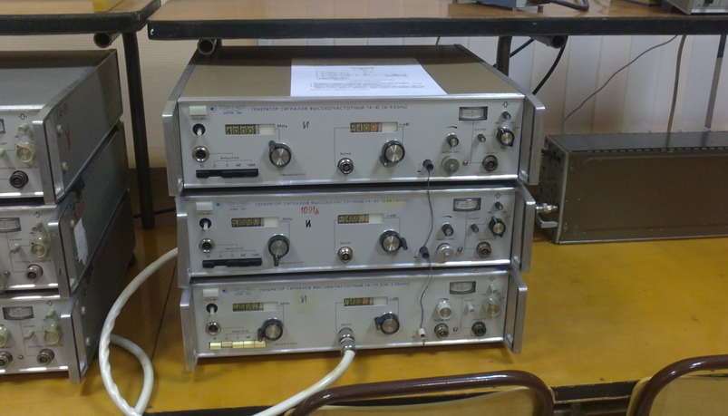
- Года выпуска с 1982 по 1987

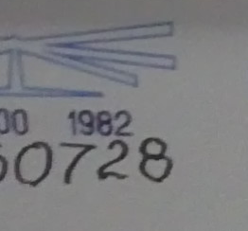

- Генераторы проработали более 30лет
- Имеется 3 комплекта по 3 генератора и 2-а запасных генератора данных типов, что бы перекрыть диапазон 1..6ггц
- Для работы в одной лабораторной работе для диапазона 1..6ггц требуется сразу три генератора, что занимает большое место на столе.
- Для работы требуется переключать разъемы. Это вызвало их повышенный износ. Вследствие этого, плохие контакты дают не правильные показания, вызывают нервное напряжение у преподавателей и студентов.
- Генераторы, в связи с длительной эксплуатацией, имеют снижение выходной мощности на отдельных участках частот. Это влияет на качество проведения лабораторных работ.

Выводы.
- Приобрести генераторы в количестве 3х штук типа R&S SMB100A с опцией ВЧ-тракта, от 9 кГц до 6 ГГц R&S SMB-B106 или их аналог
- Данный генератор один заменит три
- Адрес ссылки производителя сайт http://www.deep-com.ru/goods_4967.html
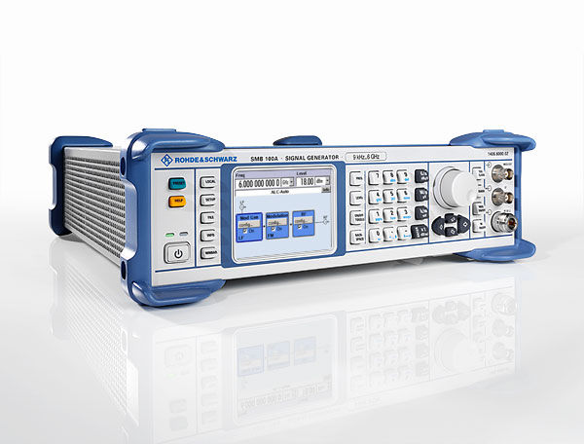
- Компьютерное управление выходным сигналом.
- Опции по адресу: http://www.deep-electronics.ru/rs-smb100a/
- Генератор позволит проводить лабораторные работы с современными требованиями, по оформлению без ручной записи получаемых данных.
- Существующие лабораторные работы можно проводить без существенных изменений.
- Генератор позволит созадть лабораторные работы с использованием нано-материалов и нано-технологий и компьютерной обработкой данных.

Подготовлено 2 декабря 2013 года.
Инженер кафедры ТЭ.
Шабронов Андрей Анатольевич
Тс. +7 – 913-905-8839
Email shabronov@ngs.ru

